后端在2024年9月15日整理了下sys_menu数据库中的数据,前端需要修改/新增部分页面的权限修饰符

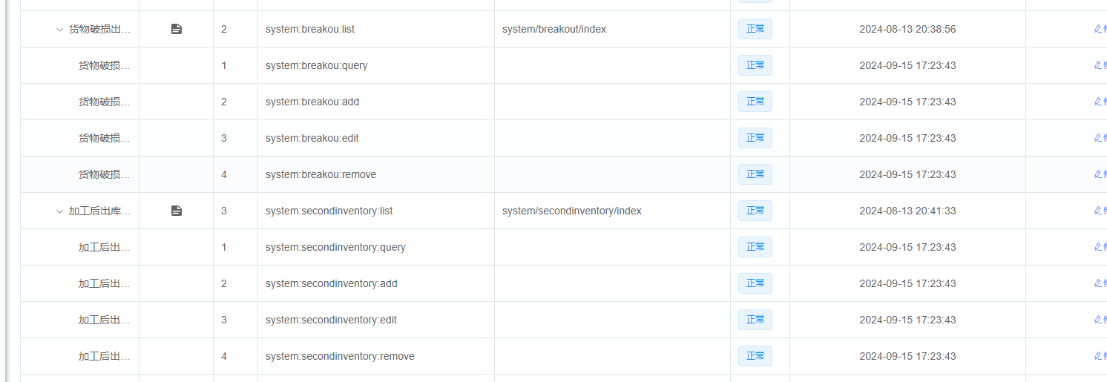

原来的二次加工和破损出库用的都是出库的权限,现在拆开细算了,前端记得补充上去

另外,一个不是权限的问题
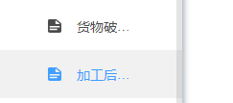
这两个菜单的信息支持修改的,没看到前端的修改按钮

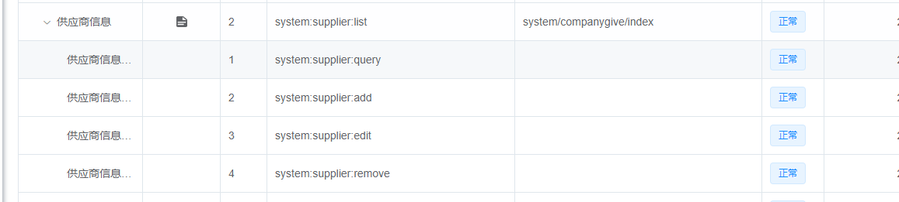

基础信息-供应商管理增加四个修饰符,前端注意同步

Emmm,上午写的时候忘了导出的权限了,应该是5个权限,出库和供应商都忘了截图了

